**HỌ VÀ TÊN: NGUYỄN THỊ DIỄM MY**

**ĐƠN VỊ: TRƯỜNG MẦM NON CHỢ VÀM**

**CHỨC VỤ: GIÁO VIÊN**

**SỐ ĐT: 0365888224**

**BÀI DỰ THI**

**Cuộc thi : Sáng tác, quảng bá các tác phẩm văn học nghệ thuật và báo chí với chủ đề “Học tập và làm theo tư tưởng, đạo đức, phong cách Hồ Chí Minh”**

**giai đoạn 2024 – 2025**

**BÀI VIẾT**

**THẦY TRẦN KIÊN CƯỜNG, NGƯỜI LUÔN ĐI ĐẦU TRONG CÁC HOẠT ĐỘNG TÌNH NGUYỆN TẠI ĐƠN VỊ TRƯỜNG THPT NGUYỄN CHÍ THANH**

Một trong những đức tính chúng ta cần học tập từ Chủ tịch Hồ Chí Minh là tính tiên phong, hết lòng phục vụ nhân dân trong các công việc. Và một trong những người mà bản thân tôi nhận thấy đã và đang vận dụng rất tốt những đức tính này vào công việc hàng ngày tại đơn vị trường THPT Nguyễn Chí Thanh là thầy Trần Kiên Cường – Bí thư Chi bộ - Hiệu trưởng nhà trường.

Tại trường THPT Nguyễn Chí Thanh, huyện Phú Tân, tỉnh An Giang, thầy Trần Kiên Cường được đồng nghiệp và học sinh quý mến bởi thầy không chỉ giỏi về chuyên môn mà còn là một Hiệu trưởng tâm huyết, trách nhiệm, luôn quan tâm đến tâm tư, tình cảm cũng như đời sống của giáo viên, nhân viên nhà trường. Năm 2004, tốt nghiệp Đại học An Giang, thầy Trần Kiên Cường vào công tác tại Trường THPT Châu Phong, trong những năm thầy công tác tại đây, thầy đảm nhận nhiều vai trò khác nhau như: Phó Bí thư Đoàn trường, Bí thư Đoàn trường. Dù với vai trò nào thầy cũng luôn thực hiện rất tốt nhiệm vụ của mình. Đến năm 2010, thầy chuyển công tác về trường THPT Nguyễn Chí Thanh, tại đơn vị mới thầy vẫn đảm nhận nhiều vai trò quan trọng như tổ trưởng chuyên môn, phó Hiệu trưởng và hiện tại là Hiệu trưởng của trường.

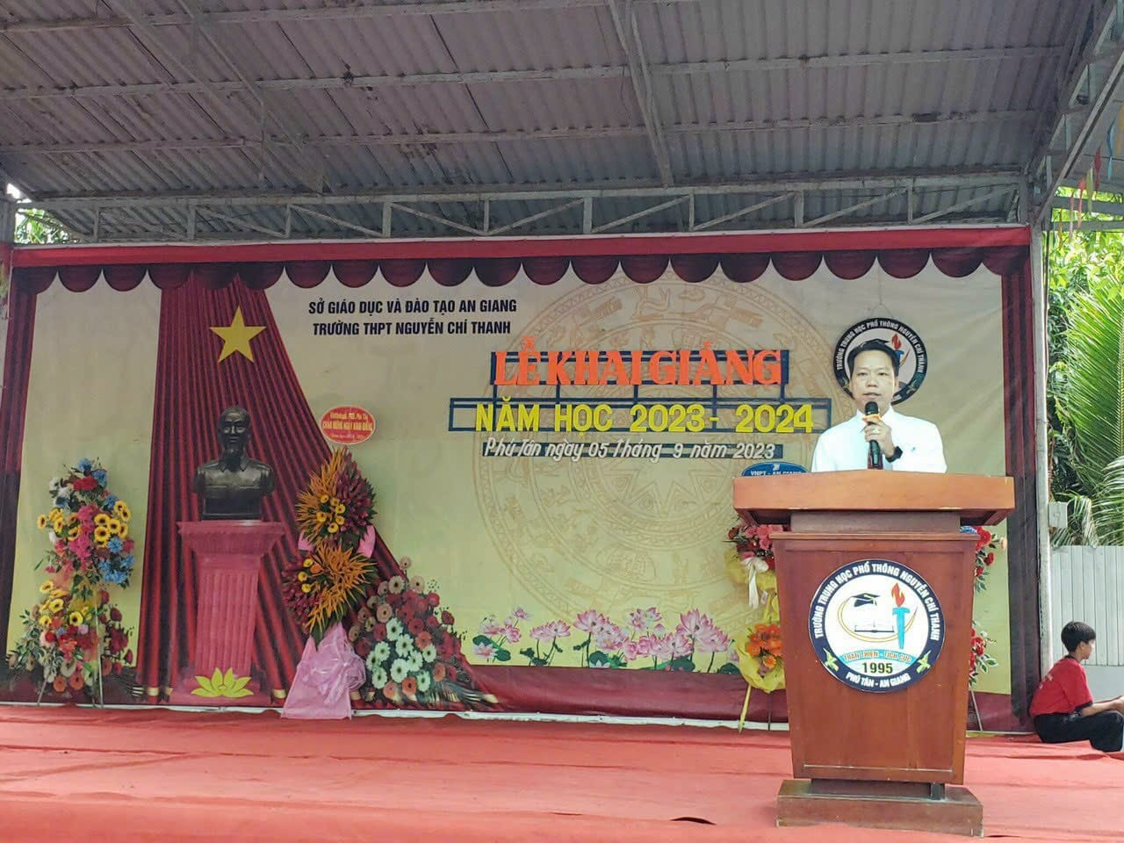

*Thầy Trần Kiên Cường phát biểu trong biểu lễ Khai giảng năm học 2023-2024.*

Ngay từ đầu mỗi năm học thầy đã cùng Ban giám hiệu nhà trường và tổ trưởng chuyên môn chủ động xây dựng kế hoạch cụ thể, tổ chức phát động các phong trào thi đua, phấn đấu, rèn luyện trong tập thể cán bộ giáo viên, tổ chức đăng kí thi đua cho cán bộ giáo viên, từng tổ chuyên môn, nhằm cụ thể hóa nhiệm vụ năm học theo các tiêu chí thi đua của ngành giáo dục phát động. Thầy đưa nội dung của việc học tập và làm theo lời Bác thông qua các hoạt động giáo dục như: Đổi mới phương pháp dạy học, phấn đấu “Mỗi thầy thầy giáo là một tấm gương đạo đức tự học và sáng tạo” và phát huy hiệu quả phong trào thi đua “Xây dựng môi trường giáo dục lấy học sinh làm trung tâm”. Cụ thể, tập trung vào các chuyên đề của từng năm học, kết hợp với việc thường xuyên đổi mới công tác quản lý, điều hành, phát huy vai trò, trách nhiệm của người đứng đầu, nâng cao năng lực quản lý, chỉ đạo chuyên môn của người Hiệu trưởng nhà trường đến từng bộ phận.

Thầy là người có năng lực quản lý, có tấm lòng nhân hậu, tâm huyết và không ngừng sáng tạo, luôn quan tâm đến công việc và đời sống của cán bộ giáo viên chia sẻ và thông cảm với những đống nghiệp có hoàn cảnh khó khăn ở trường, tạo điều kiện cho giáo viên học tập nâng cao trình độ chuyên môn nghiệp vụ, khuyến khích giáo viên đẩy mạnh việc ứng dụng công nghệ thông tin trong việc giảng dạy. Trong các kỳ thi giáo viên dạy giỏi các cấp, thầy luôn quan tâm hỏi han động viên các thầy cô cố gắng. Là người "Đứng mũi chịu sào" thầy không chỉ góp phần nâng cao chất lượng đổi mới phương pháp giáo dục và diện mạo của ngôi trường ngày một khang trang, sạch, đẹp mà còn tham mưu với các cấp lãnh đạo tu sửa cơ sở vật chất, tôn tạo sân chơi vận động, tạo sân chơi cho học sinh, xây dựng, sửa chửa nhà công vụ cho giáo viên của trường.

Bên cạnh đó thầy luôn gương mẫu, luôn đặt lợi ích tập thể lên trên hết, luôn sẵn sàng tham gia công việc cùng tập thể trường, sắp xếp công việc một cách khoa học, hiệu quả. Mỗi công việc trong trường đều được thầy giải quyết hợp tình, hợp lí, công việc có khó khăn đến đâu cũng được thầy tháo gỡ, không chỉ biết quan sát, lắng nghe và không ngừng học hỏi mà thầy còn là một người, dám nghĩ, dám làm, mạnh dạn đề xuất ý kiến với cấp trên nhằm nâng cao tay nghề cho giáo viên và chất lượng giáo dục. Với phụ huynh thầy luôn lắng nghe ý kiến đóng góp, thầy khéo léo trong công tác vận động phụ huynh quan tâm tới trường lớp con em mình hơn.

Là một Hiệu trưởng rất vững chuyên môn, thầy luôn khuyến khích chúng tôi tìm tòi, sáng tạo. thầy luôn sẵn sàng tư vấn về kinh nghiệm quản lý, kiến thức chuyên môn với đồng nghiệp, thầy dự giờ đóng góp ý kiến cho các buổi sinh hoạt chuyên môn góp ý giáo viên tổ chức các hoạt động lấy học sinh làm trung tâm khơi dậy niềm đam mê khám phá ở học sinh vào hoạt động. Ở bên thầy chúng tôi thấy mình được trưởng thành hơn mỗi ngày. Không những thế thầy luôn vận động cán bộ giáo viên thực hiện các phong trào thi đua của ngành phát động, đặc biệt chỉ thị 05 của Bộ chính trị về tiếp tục học và làm theo tư tưởng đạo đức phong cách Hồ Chí Minh. Hàng tháng sinh hoạt chi bộ có đánh giá, kiểm điểm hoạt động chuyên môn lồng ghép sinh hoạt chuyên đề. Hơn ba mươi năm thầy ng tác trong ngành giáo dục, thầy luôn hoàn thành xuất sắc nhiệm vụ được giao, luôn coi trọng thực hiện tốt quy chế dân chủ, luôn lắng nghe ý kiến đóng góp, kiến nghị của giáo viên, phụ huynh, luôn đặt lợi ích tập thể lên lợi ích cá nhân.

Đối với các hoạt động vận động hỗ trợ học sinh có hoàn cảnh khó khăn, thầy luôn quan tâm và chủ động liên hệ mạnh thường quân, phối hợp với ban đại diện CMHS của trường nỗ lực chăm lo cho các em, cụ thể trong những năm qua cá nhân thầy đã vận động được nhiều những mạnh thường quân hỗ trợ cho các em học sinh khó khăn trong mỗi đầu năm học nh2: ***hơn 10 suất BHYT, khoảng 90 đến 100 suất quà tiếp bước đến trường từ trường TH-THCS-THPT Phan Chu Trinh (Bình Dường), phát quà tết cho HS nghèo (hơn 90 suất), hỗ trợ gia đình học sinh khó khăn đột xuất, bệnh hiểm nghèo,….***

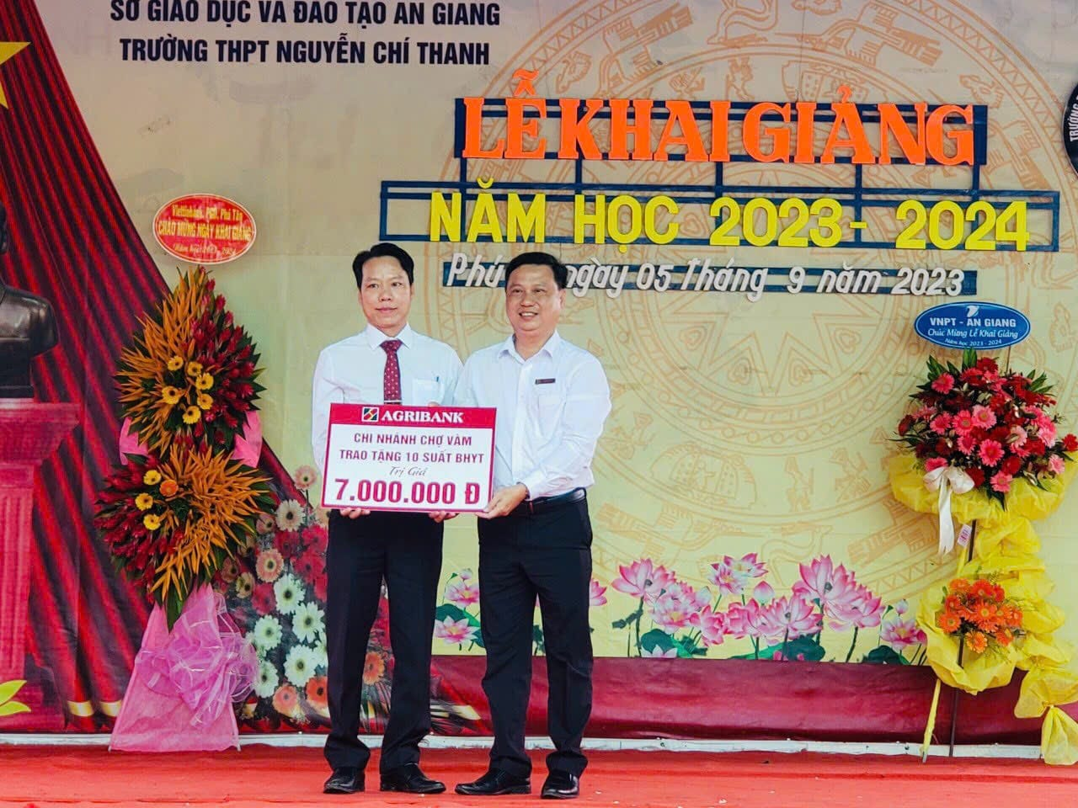

*Thầy Trần Kiên Cường nhận hỗ trợ BHYT từ ngân hàng Agribnak*

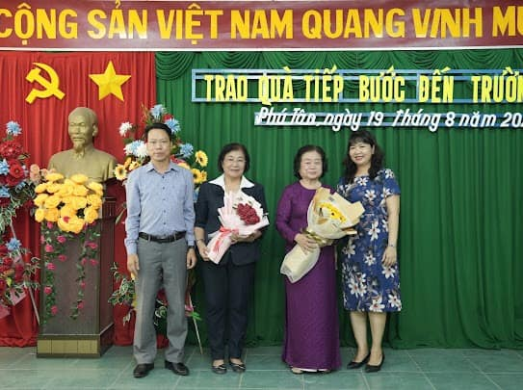

*Thầy Trần Kiên Cường chụp ảnh lưu niệm cùng Nguyên Phó Chủ tịch nước Trương Mỹ Hoa trong lần phát quà tiếp bước đến trường cho học sinh đầu năm*

Với thầy Trần Kiên Cường, Hội đồng giáo dục nhà trường đều quí mến thầy, bởi thầy là một tấm gương sáng trong công tác quản lý, tạo sức mạnh bằng tinh thần đoàn kết với tác phong giản dị, gần gũi, yêu thương và luôn giúp đỡ học sinh, đồng nghiệp một cách chân tình, xứng đáng là một Hiệu trưởng tiêu biểu, được tặng danh hiệu cao quí trong sự nghiệp giáo dục như Bằng khen và giấy khen của Ủy ban nhân dân huyện và của ngành giáo dục.

**T/M CHI BỘ Người viết**

BÍ THƯ

**Hoàng Thị Kim Ý Nguyễn Thị Diễm My**